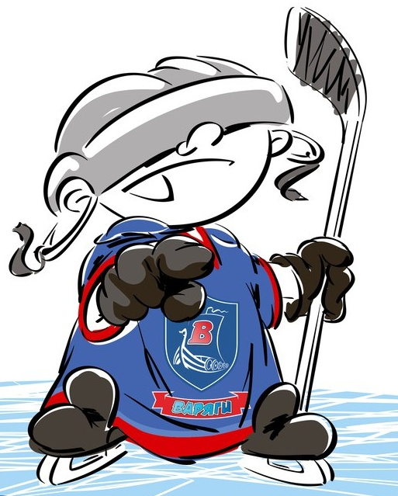 | ОФИЦИАЛЬНЫЙ ПРОТОКОЛ МАТЧА | Год рождения/Дивизион
 |  | 2003

Соревнование | «Кубок ХОРСА – 2017» |  |  | Дата | 26.08.2017 | Игра № | 5
Место проведения | ЛЕНИНГРАДСКАЯ ОБЛАСТЬ | Арена | «ХОРС» | Время | 17-00 | Зрители | 100

«A» «Варяги» Ленинградская область |  |  |  |  |  | Взятие ворот |  |  |  |  |  |  | Удаления
№ | Фамилия Имя |  | (К/А) | Поз. | Игр. | # | Время |  | Г | А 1 | А 2 | ИС | Время |  | № | Мин | Нарушение | Начало |  | Оконч.
27 | Виноградов Даниил |  |  | В | Да | 1 | 15 | 49 | 2 | 24 |  |  | 8 | 59 | 97 | 2 | ВБ-ШБ | 8 | 59 | 10 | 59
90 | Юматов Родион |  |  | В | Да | 2 | 24 | 57 | 17 | 28 |  |  | 25 | 15 | 13 | 2 | ПОДН | 25 | 15 | 27 | 15
2 | Гавазюк Александр |  |  | З | Да | 3 | 32 | 11 | 24 | 45 | 71 |  | 28 | 24 | 4 | 2 | ПОДН | 28 | 24 | 29 | 40
4 | Гранкин Иван |  | К | З | Да | 4 | 35 | 53 | 99 |  |  |  | 39 | 17 | 44 | 2 | БЛОК | 39 | 17 | 41 | 17
5 | Менчиков Глеб |  | А | З | Да | 5 | 38 | 56 | 45 | 2 |  | +1 | 45 | 53 | 10 | 2 | ПОДН | 45 | 53 | 47 | 53
8 | Голубцов Никита |  | А | Н | Да | 6 | 43 | 27 | 45 | 17 | 18
10 | Даштемиров Рашид |  |  | Н | Да | 7 | 49 | 00 | 45 | 71
13 | Федюк Вадим |  |  | З | Да
17 | Филев Илья |  |  | Н | Да
18 | Садовников Павел |  |  | Н | Да
21 | Богдашин Никита |  |  | Н | Да
24 | Киселев Ярослав |  |  | Н | Да
28 | Петров Андрей |  |  | Н | Да
44 | Романов Владислав |  |  | Н | Да
45 | Седых Данила* |  |  | Н | Да
51 | Авсеенок Владимир |  |  | Н | Да
71 | Киселев Илья |  |  | Н | Да
72 | Лушников Андрей |  |  | З | Да
77 | Почаевец Павел |  |  | Н | Да
87 | Остроушко Андрей |  |  | Н | Да
88 | Рублев Максим |  |  | Н | Да
97 | Овчинников Александр |  |  | З | Да
99 | Вакасов Тимур |  |  | З | Да
Главный тренер |  | Остроушко Артем |  |  |  | Тренер |  | Глезеров Сергей |  |  |  |  |  |  |  |  | подпись | ‌

«Б» «Рига» Латвия |  |  |  |  |  | Взятие ворот |  |  |  |  |  |  | Удаления
№ | Фамилия Имя |  | (К/А) | Поз. | Игр. | # | Время |  | Г | А 1 | А 2 | ИС | Время |  | № | Мин | Нарушение |  | Начало |  | Оконч.
30 | Милбергс Аргинто |  |  | В | Нет | 1 | 29 | 40 | 15 | 50 |  | +1 | 25 | 23 | 50 | 2 | ПОДН |  | 25 | 23 | 27 | 23
31 | Берзиньш Патрикс |  |  | В | Да | 2 | 49 | 36 | 72 | 50 |  |  | 38 | 22 | 25 | 2 | ТЛ-БР |  | 38 | 22 | 38 | 56
4 | Шматс Маркусс |  |  | З | Да | 3 | 57 | 52 | 15 | 72 |  |  | 39 | 55 | 72 | 2 | ЗД-КЛ |  | 39 | 55 | 41 | 55
7 | Хлебосолов Денис |  |  | З | Да |  |  |  |  |  |  |  | 50 | 18 | К | 2 | ЧС-СТ |  | 50 | 18 | 52 | 18
9 | Григалюнс Янис |  |  | Н | Да
15 | Тропин Родион* |  |  | Н | Да
16 | Румянцев Константин |  |  | Н | Да
17 | Клява Рихардс |  |  | Н | Да
25 | Аболс Эрнестс |  |  | Н | Да
43 | Пуке Роландс |  |  | З | Да
50 | Куренков Егор |  |  | Н | Да
52 | Аболс Мартинс |  | К | Н | Да
61 | Зира Анрийс Рафаэлс |  |  | З | Да
72 | Панфилов Даниил |  |  | Н | Да
74 | Стиканс Густавс |  |  | З | Да
Главный тренер |  | Удрис Гиртс |  |  |  | Тренер |  | Приеде Раймондс |  |  |  |  |  |  |  |  | подпись | ‌

Послематчевые броски |  |  |  |  | Игра вратарей |  |  |  | По периодам |  | 1 | 2 | 3 | ОТ | ПБ | Общ. | Время игры
«А» | «Б» | Вр «А» | Вр «Б» | Счет | Время |  | «А» | «Б» | Взятие ворот | «А» | 1 | 4 | 2 |  |  | 7 | Начало | 17 | 10
 |  |  |  |  | ‌0 | 00‌ | 90 | 31 |  | «Б» | 0 | 0 | 3 |  |  | 3 | Окончание | 18 | 51
 |  |  |  |  | 40 | 00 | 27 | 31 | Штрафное время | «А» | 2 | 6 | 2 |  |  | 10 | Тайм-аут «А»
 |  |  |  |  | 60 | 00 | 27 | 31 |  | «Б» |  | 6 | 2 |  |  | 8 | Тайм-аут «Б»
 |  |  |  |  |  |  |  |  | Броски по воротам | «А» |  |  |  |  |  |  | ‌
‌ | ‌ | ‌ | ‌ | ‌ |  |  |  |  |  | «Б» |  |  |  |  |  |  | ‌
‌ | ‌ | ‌ | ‌ | ‌ |  |  |  |  | Судьи при оштрафованных игроках |  |  |  |  | Судья времени игры
‌ | ‌ | ‌ | ‌ | ‌ |  |  | ‌ | ‌ |  | ‌ |  |  |  | Секретарь
‌ | ‌ | ‌ | ‌ | ‌ |  |  | ‌ | ‌ | ‌Информатор | ‌ |  |  |  | подпись  ‌

Главный судья |  | Лучшие игроки матча | «Варяги» | Седых Данила № 45
Главный судья |  |  | «Рига» | Тропин Родион № 15
подписи |  | Инспектор | ‌ | Замечания на обороте | Да | Нет

